【案例专辑】
- 案例专辑中项/高项 38页，图数字错了，15应该是5 （2020.10.11论文直播课2修正）
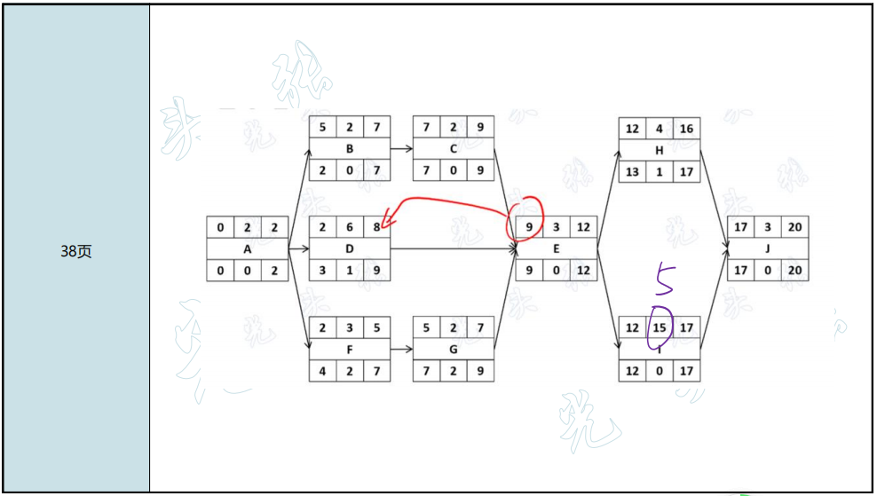

- 案例专辑中项/高项 58页，删掉：硬件安装与调试工作有15周总时差，没必要在春节加班！（2020.10.11论文直播课2修正）
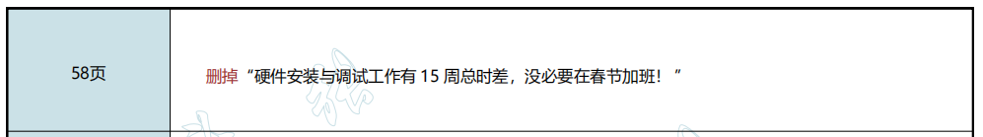
3、案例专辑高项 89页，【问题4】答案（1）C（2）D（3）G（4）A（5）F（6）E ，答案（3）选错了。
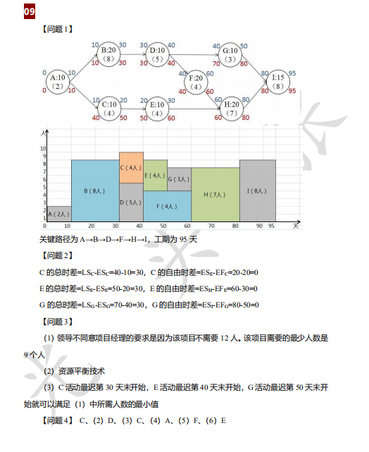
【历年真题】
1、历年真题：中项 2019年上半年 第39道 答案应该是选D的，不是A
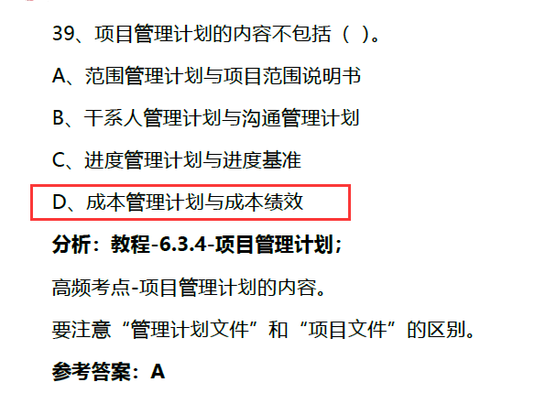
2、历年真题：高项 2018年11月49题答案选C，不是B
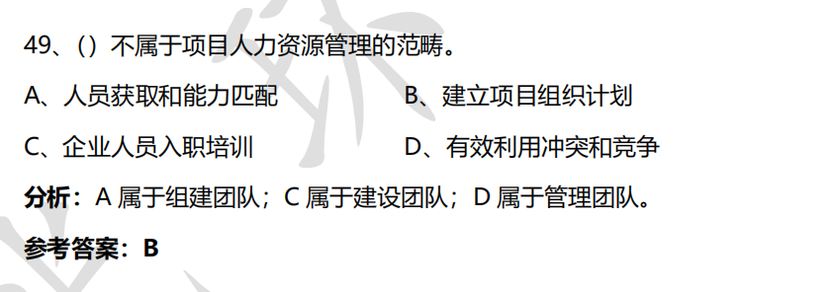
【中项30天冲刺习题】
1、中项30天冲刺习题，倒计时28天题目第一题正确答案是 A
